Fecha: 05 de noviembre de 2025 Semana: 6
Nombre: Xiomara Sarai Mejia Estrada Grupo: B
ARREGLOS UNIDIMENSIONALES, BIDIMENSIONALES
Ejercicio 1:
Crear un programa que me permita usar un arreglo en string con los nombres de los colores
( azul, rojo, verde, amarillo, naranja y negro), con los cuales dentro de un arreglo, usted pueda
legir un índice y obtener un color al azar “ previo ingresado “.
Debe preguntar si desea conocer otro color (s/n).
NOTA: el programador podrá colocar en forma de menú los colores , de manera desordenada
para que el jugador intuya y trate de acertar el color dentro del arreglo.
using System;
using System.Linq;
class AdivinarColor
{
static void Main(string[] args)
{
string[] colores = { "azul", "rojo", "verde", "amarillo", "naranja", "negro" };

Random rnd = new Random();
string respuesta;

do
{
Console.WriteLine("*** ADIVINA LA POSICIÓN DEL COLOR ***");

string[] coloresMenu = colores.OrderBy(x => rnd.Next()).ToArray();

int indiceElegido = rnd.Next(colores.Length);
string colorAlAzar = colores[indiceElegido];

Console.WriteLine("\n-------------------------------------------");
Console.WriteLine($"\nEl programa eligió el color {colorAlAzar.ToUpper()}");
Console.WriteLine(" ¿En qué índice [0-5] crees que se encuentre ahora?");

if (int.TryParse(Console.ReadLine(), out int indiceUsuario))
{
if (indiceUsuario >= 0 && indiceUsuario < coloresMenu.Length)
{
if (coloresMenu[indiceUsuario] == colorAlAzar)
{
Console.WriteLine("\n ¡CORRECTO! ¡Adivinaste la posición!");
}
else
{
Console.WriteLine($"\n INCORRECTO. En el índice [{indiceUsuario}] está el color {coloresMenu[indiceUsuario]}.");
}
}
}
Console.WriteLine("Desea continuar? (n/s)");
respuesta = Console.ReadLine().ToLower();
Console.WriteLine("===================================");

} while (respuesta != "n");
Console.WriteLine("Programa terminado");

}
}
Salida
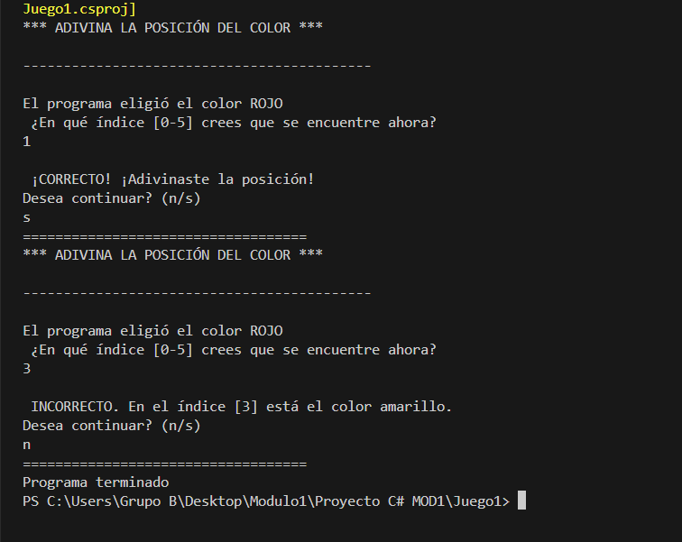

Ejercicio 2:
Crear un programa que me permita operar una matriz numérica de 2 x 2 , y me de como
respuesta el determínate de esa matriz.
Nota: los datos deberán ingresarse desde el teclado y se deberá imprimir la matriz , mas el
determinate.
using System;

namespace arreglobi
{
internal class Program
{
static void Main(string[] args)
{
Console.WriteLine("##################################################");
Console.WriteLine("DETERMINANTE DE UNA MATRIZ 2x2");

int[,] matriz = new int[2, 2];

Console.WriteLine("############################################");
Console.WriteLine("Ingresando los datos de la matriz:");

for (int i = 0; i < 2; i++)
{
for (int j = 0; j < 2; j++)
{
Console.Write($"Ingrese el elemento [{i},{j}]: ");
matriz[i, j] = int.Parse(Console.ReadLine());
}
}

Console.WriteLine("---------Matriz ingresada-----------");
Mostrar(matriz);

int determinante = (matriz[0, 0] * matriz[1, 1]) - (matriz[0, 1] * matriz[1, 0]);

Console.WriteLine($"\nEl determinante de la matriz es: {determinante}");
}

static void Mostrar(int[,] matriz)
{
for (int i = 0; i < matriz.GetLength(0); i++)
{
for (int j = 0; j < matriz.GetLength(1); j++)
{
Console.Write("\t" + matriz[i, j]);
}
Console.WriteLine();
}
}
}
}

Salida
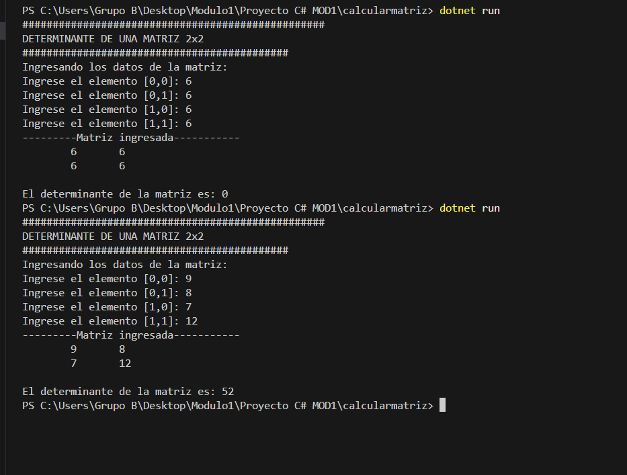
Ejercicio de registros 1
public record Person(string FirstName, string LastName, string[] PhoneNumbers);
public static class Program
{
public static void Main()
{
var PhoneNumbers = new string[2];
Person persona1 = new("Nancy", "Martinez", PhoneNumbers);
Person persona2 = new("Nancy", "Martinez", PhoneNumbers);
Console.WriteLine(persona1 == persona2); // output: true

persona1.PhoneNumbers[0] = "555-1234";
Console.WriteLine(persona1 == persona2); // output: true

Console.WriteLine(ReferenceEquals(persona1, persona2)); // output: TRUE

}
}

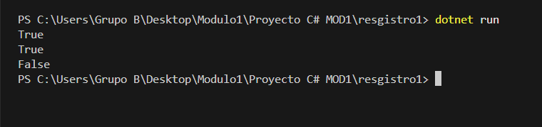
Ejercicio de registros 2
public record person(string FirstName, string LastName);

public static class Program
{
public static void Main()
{
person person = new("Katherine", "manzano");
Console.WriteLine(person);
// output: person {FirstName = Katherine, LastName = Manzano}
}
}

Salida
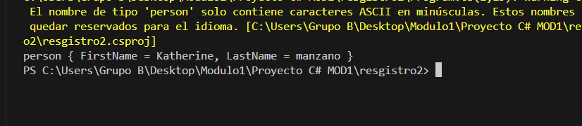
Ejercicio 3:
public record Person(string FirstName, string LastName)
{
public required string[] PhoneNumbers { get; init; }
}
public class Program
{
public static void Main()
{
Person Persona1 = new("Nancy", "Pérez") { PhoneNumbers = new string[12511111] };
Console.WriteLine(Persona1);
Console.WriteLine();

Person persona2 = Persona1 with { FirstName = "John" };
Console.WriteLine(persona2);
Console.WriteLine(Persona1 == persona2);

persona2 = Persona1 with { PhoneNumbers = new string[1] };
Console.WriteLine(persona2);

Console.WriteLine(Persona1 == persona2);
persona2 = Persona1 with { };
Console.WriteLine(Persona1 == persona2);
}
}

